
on-line

Ano: VI - Nº 295
08/02/2008

SINDICATO DE TRABALHADORES EM EMPRESAS FERROVIÁRIAS DE BAURU, MATO GROSSO DO SUL E MATO GROSSO FILIADO A CUT-FNITST

CUT lança campanha nacional unificada com outras centrais pela redução da jornada de trabalho, sem redução dos salários

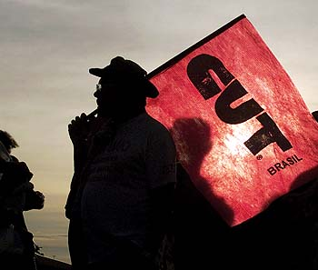
Em 1º de maio de 1886, a AFL, central sindical dos EUA que havia sido fundada em 1864, convocou greve geral pelas 8 horas . A greve começou forte em Chicago e se espalhou por várias outras cidades. Oito horas de trabalho, oito horas de descanso e oito horas de educação. Esta foi a palavra de ordem da histórica greve que deu origem ao Dia Internacional dos Trabalhadores 1 de maio.
A luta pela redução da jornada já vinha de longe. Em 1864, em sua fundação, a Primeira Internacional apontava para a redução e fixação da jornada de trabalho. A bandeira era fruto de várias greves que vinham desde os anos 1840/1850, nos países mais industrializados. Naquela época, os operários da Bélgica, França, Inglaterra já sabiam que quanto menos trabalhassem, menos seriam explorados. Sabiam que os lucros dos patrões vinham do trabalho não pago.
Pelos cálculos do Dieese (Departamento Intersindical de Estudos Socioeconômicos), "a redução da jornada de trabalho de 44 para 40 horas semanais teria o impacto potencial de gerar em torno de 2.252.600 novos postos de trabalho no país". O cálculo considera que: O Brasil tinha 22.526.000 pessoas com contrato de 44 horas de trabalho, em 2005, segundo dados da Relação Anual das Informações Sociais (Rais), do Ministério do Trabalho e Emprego; Diminuindo quatro horas de trabalho semanais de cada uma delas, cria-se a possibilidade de gerar 2.252.600 novos postos de trabalho.
Para potencializar a geração de novos postos de trabalho, a redução da Jornada de Trabalho deve vir acompanhada de medidas como o fim do banco de horas, das horas extras. Desta forma, se impede as empresas de compensar os efeitos de uma jornada menor de outra forma que não com a contratação de novos trabalhadores.

Menos horas para o patrão

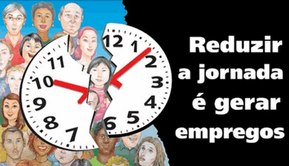
No início da luta pela redução da jornada, os trabalhadores não queriam descansar só o suficiente para repor as forças necessárias para continuar a ser explorados. Queriam as 8 horas de descanso e também as 8 horas para estudar.
A burguesia assumiu o poder se apoderando de riquezas que usava comprar e chantagear reis, nobres, bispos, generais, para explorar os trabalhadores. Hoje, faz as mesmas coisas com deputados, senadores, vereadores, prefeitos, governadores, juízes e até presidente para aprovar leis de seu interesse. Os patrões controlam todas as organizações do estado. Já a classe trabalhadora só tem sua força de trabalho (que vende aos patrões), Para enfrentar os patrões e seu sistema de exploração de classe, os trabalhadores precisam de tempo para aprender, cultivar idéias, se organizar.
A burguesia tem a TV, as rádios, o cinema. Neste início de século, a maioria dos trabalhadores deixa em torno 16 horas por dia para os patrões. Quando volta para casa vai assistir novelas, jornal nacional, BBB, onde sofrem a lavagem cerebral de instituições e organizações que defendem o sistema capitalista, pois são parte integrante do sistema.
Em cada luta que travamos como esta pela redução da jornada, o fim das horas extras, o fim das terceirizações, a falta de horário para refeição, de transporte, de folgas, de pagamento de sobreaviso, de água nos pernoites e estações, temos que compreender que está é a lógica do sistema capitalista e dos patrões. Explorar ao máximo os trabalhadores para aumentar seus lucros.
O que vem ocorrendo nas empresas Novoeste, Ferroban, Ferronorte e All, com a pressão para cumprimento de metas, autoritarismo das chefias, assédio moral, precarização das condições de trabalho, é a face mais podre do sistema capitalista, de exploração dos proletários (aqueles que vendem sua força de trabalho), pela burguesia (os donos do capital, das empresas, das máquinas).
Os Sindicatos de luta como o nosso, combatem em todas as frentes, mas temos que dizer a verdade aos trabalhadores: A luta sindical é limitada, precisamos ir além. É preciso que os trabalhadores se conscientizem que é preciso acabar com o regime de exploração de classe, e se organizarem a partir de seus sindicatos para fazerem a luta política mais qualificada. Se nenhuma máquina funciona, se nenhuma luz se acende, se nenhum trem circula sem as mãos dos trabalhadores, perguntamos: para que servem os patrões?
Para continuarem a nos explorar. Trabalhamos, trabalhamos, e o que ganhamos mal dá para manter as necessidades elementares. Duas horas de trabalho diário, pagam os salários que recebemos. Todas as outras horas trabalhadas engordam os lucros dos patrões. Com este lucro é que compram mansões, carrões, mandam os filhos estudarem no exterior, tiram férias, se alimentam muito bem, possuem bons planos de saúde etc.
Reduzir a jornada de trabalho é uma luta central neste momento. Os formulários do abaixo-assinado já estão disponíveis nas sedes do sindicato e qualquer companheiro pode retirar cópias e somar-se à campanha. Esta luta é de sua.

Departamento de Comunicação. Jornalista Responsável: Arthur M. Júnior Mtb: 023536.
Email: sinferrobru@uol.com.br - Fone (14) 3223-6642 - http://www.sindferroviariosbauru.com.br

